**DESAING POP UP, SETELAH KLIK “DETAIL” PADA HALAMAN HOME, BAGIAN PULAU PALING FAVORITE.**

1. **URUTAN NAMA NAMA PULAU PADA HALAMAN PULAU PALING FAVORITE :**

NAMA PULAU SAAT INI : -------> DI UBAH MENJADI ------> NAMA PULAU YANG BARU :

* PULAU MACAN PULAU HARAPAN
* PULAU PANTARA PULAU PARI
* PULAU BIDADARI PULAU TIDUNG
* PULAU PUTRI PULAU PRAMUKA
* PULAU PELANGI PULAU PAYUNG
* PULAU SEPA PULAU MACAN
* PULAU AYER PULAU BIDADARI
* PULAU KOTOK PULAU AYER

1. Pada halaman HOME, di PULAU PALING FAVORITE, disitu ada tulisan : “DETAIL”, pada saat disentuh gambarnya, seperti contoh gambar di bawah ini :

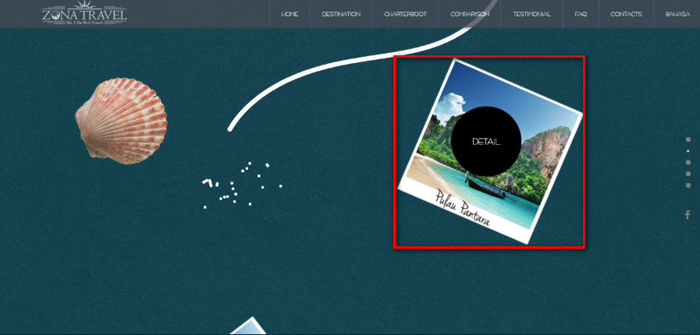

Setelah kita klik tulisan : DETAIL, maka muncul tampilan desaign seperti dibawah ini yang sudah di perbaiki :

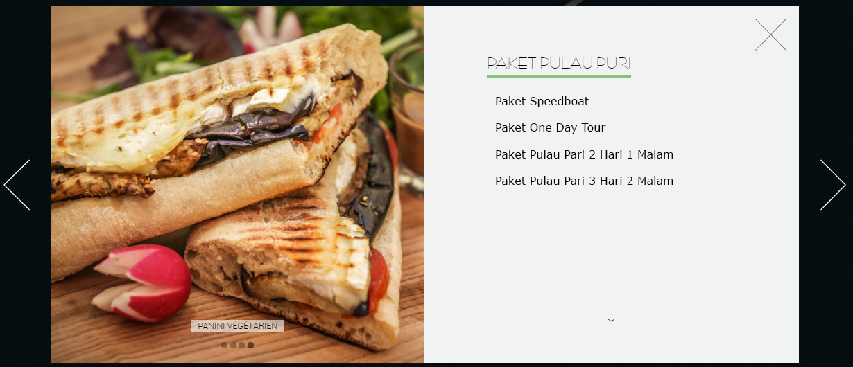

Bagian sebelah kanan adalah foto galeri dan bagian sebelah kiri adalah, Nama Pulau dan beberapa pilihan Paket untuk pulau tersebut. Untuk bagian kiri pakai background warna putih.

Untuk bagian foto galeri bisa animasi gonta ganti gambar.

*DAN CONTOH GAMBAR DI ATAS INI ADALAH DESAIN POP UP TERSEBUT HANYA UNTUK* ***NAMA NAMA PULAU*** *SEPERTI INI : PULAU HARAPAN, PULAU PARI, PULAU TIDUNG, PULAU PRAMUKA DAN PULAU PAYUNG.*

1. Untuk jenis font yang ada pada NAMA : “PAKET PULAU PARI” tolong dirubah menjadi font yang ada di WEB ini : [http://le-mugs.com](http://le-mugs.com/) dan HURUF BESAR. Jangan di BOLD. Untuk size font nama pulau tsb, sesuai yang ada saat ini. Dan untuk warnanya adalah warna hitam.

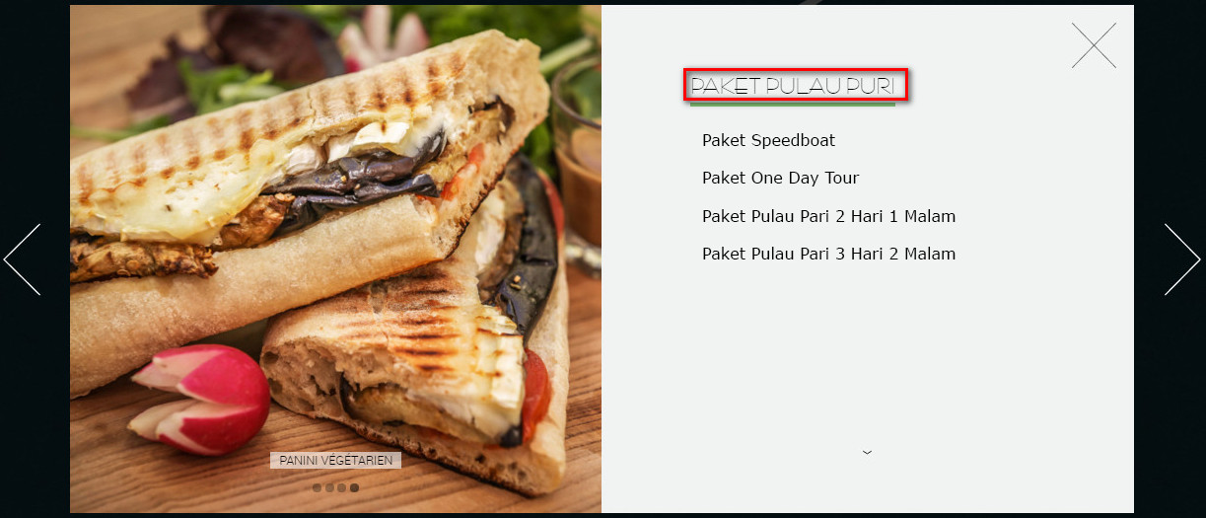

1. Untuk jenis font yang ada pada beberapa pilihan PAKET, tolong dirubah menjadi font yang ada di WEB ini : <http://www.fontsquirrel.com/fonts/Caviar-Dreams>

Dan pilihlah jenin font : “CAVIAR DREAMS REGULAR”. JANGAN di BOLD.

HURUF BESARnya hanya pada setiap KATA saja ( CAPITALIZE EACH WORD).

Untuk size font nya, sesuai yang ada saat ini. Dan untuk warnanya adalah warna hitam.

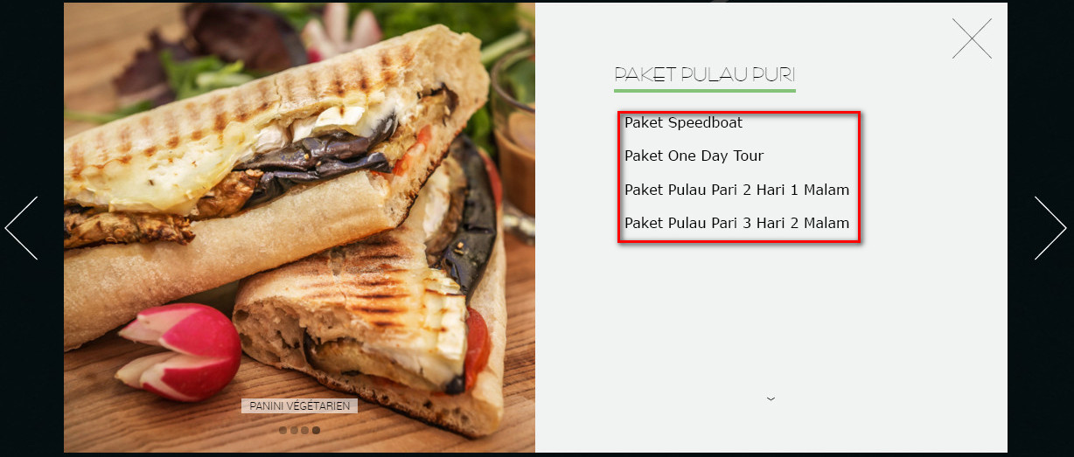

Untuk setiap paket tersebut tolong di kasih ***LINK***, jadi setiap kali ada yg klik link tersebut langsung DESTINATION pulau yang dituju.

1. CONTOH DESAIN POP UP UNTUK **PULAU MACAN**, seperti gambar di bawah ini :

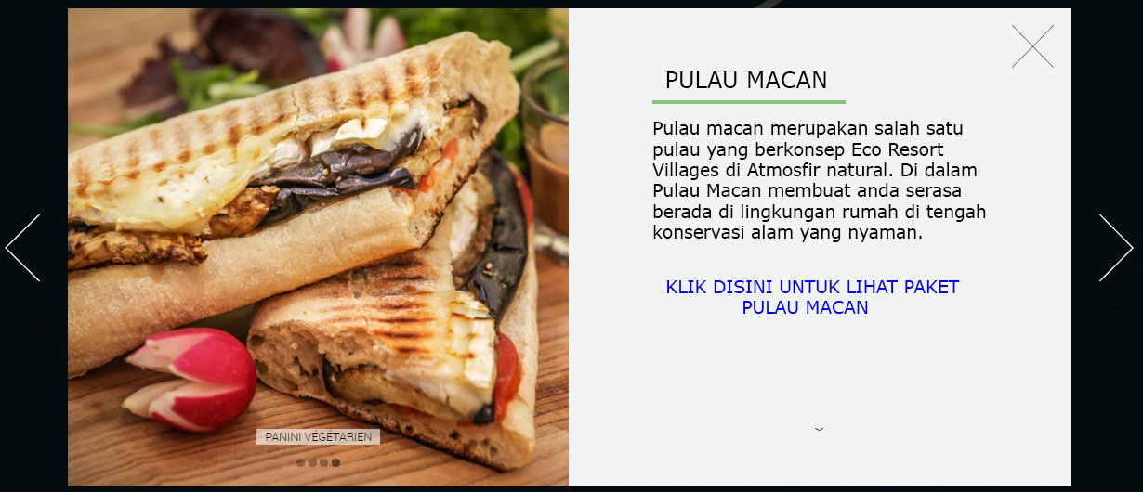

Bagian sebelah kanan adalah foto galeri dan bagian sebelah kiri adalah, Nama Pulau dan beberapa pilihan Paket untuk pulau tersebut. Untuk bagian kiri pakai background warna putih.

Untuk bagian foto galerinya bisa animasi gonta ganti gambar.

1. Untuk jenis font yang ada pada NAMA NAMA PULAU : “PULAU MACAN” tolong dirubah menjadi font yang ada di WEB ini : [http://le-mugs.com](http://le-mugs.com/) dan HURUF BESAR. Jangan di BOLD. Untuk size font nama pulau tsb, sesuai yang ada saat ini. Dan untuk warnanya adalah warna hitam.

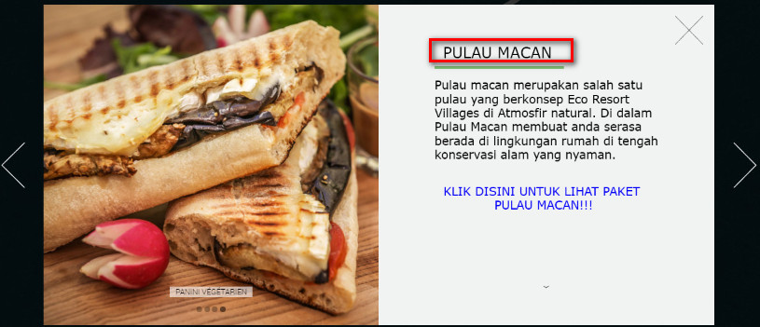

1. Untuk jenis font yang ada pada bagian deskripsinya, tolong dirubah menjadi font yang ada di WEB ini : <http://www.fontsquirrel.com/fonts/Caviar-Dreams>

Dan pilihlah jenin font : “CAVIAR DREAMS REGULAR”.

JANGAN di BOLD. Tolong DESKRIPSINYA di buat rata kiri dan rata kanan ***(JUSTIFY)***

Untuk size font nya, sesuai yang ada saat ini. Dan untuk warnanya adalah warna hitam.

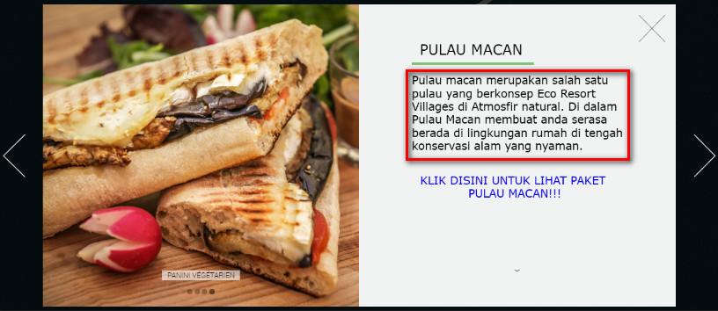

***DERSKRIPSI PULAU MACAN :*** Pulau macan merupakan salah satu pulau yang berkonsep Eco Resort Villages di Atmosfir natural. Di dalam Pulau Macan membuat anda serasa berada di lingkungan rumah di tengah konservasi alam yang nyaman.

1. Untuk TULISAN INI : KLIK DISINI UNTUK LIHAT PAKET PULAU MACAN!!! Tolong jenis font nya dirubah menjadi font yang ada di WEB ini : <http://www.fontsquirrel.com/fonts/Caviar-Dreams>

Dan pilihlah jenin font : “CAVIAR DREAMS REGULAR”.

JANGAN di BOLD. Tolong tulisan tsb di buat ***CENTER***

Untuk size font nya, sesuai yang ada saat ini. Dan untuk warnanya adalah warna BIRU.

Untuk TULISAN INI : KLIK DISINI UNTUK LIHAT PAKET PULAU MACAN. Tolong dibuat kedap kedip.

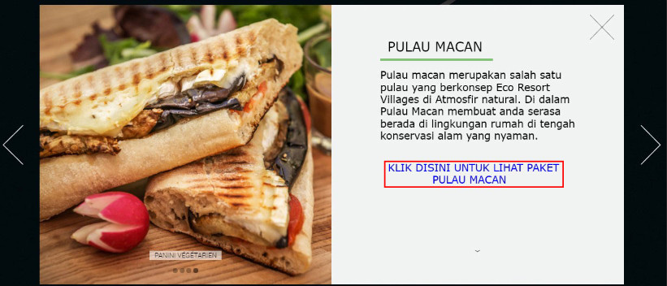

1. CONTOH DESAIN POP UP UNTUK **PULAU BIDADARI**, seperti gambar di bawah ini :

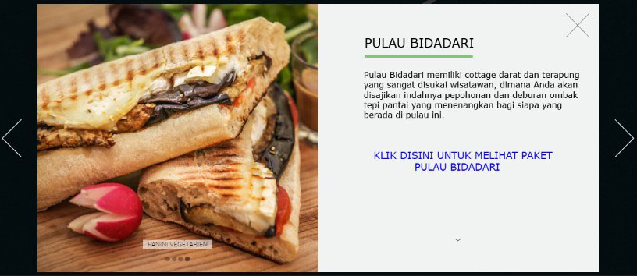

Bagian sebelah kanan adalah foto galeri dan bagian sebelah kiri adalah, Nama Pulau dan beberapa pilihan Paket untuk pulau tersebut. Untuk bagian kiri pakai background warna putih.

Untuk bagian foto galerinya bisa animasi gonta ganti gambar.

1. Untuk jenis font yang ada pada NAMA NAMA PULAU : “PULAU BIDADARI” tolong dirubah menjadi font yang ada di WEB ini : [http://le-mugs.com](http://le-mugs.com/) dan HURUF BESAR. Jangan di BOLD. Untuk size font nama pulau tsb, sesuai yang ada saat ini. Dan untuk warnanya adalah warna hitam.

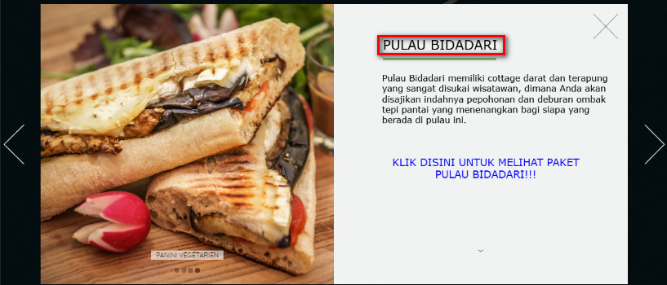

1. Untuk jenis font yang ada pada bagian deskripsinya, tolong dirubah menjadi font yang ada di WEB ini : <http://www.fontsquirrel.com/fonts/Caviar-Dreams>

Dan pilihlah jenin font : “CAVIAR DREAMS REGULAR”.

JANGAN di BOLD. Tolong DESKRIPSINYA di buat rata kiri dan rata kanan ***(JUSTIFY)***

Untuk size font nya, sesuai yang ada saat ini. Dan untuk warnanya adalah warna hitam.

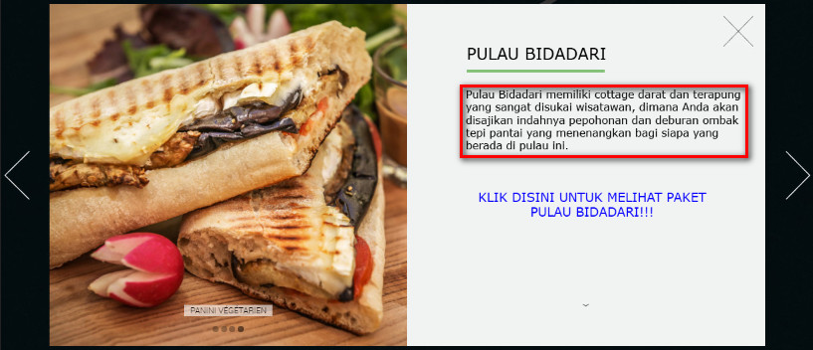

***DERSKRIPSI PULAU BIDADARI :*** Pulau Bidadari memiliki cottage darat dan terapung yang sangat disukai wisatawan, dimana Anda akan disajikan indahnya pepohonan dan deburan ombak tepi pantai yang menenangkan bagi siapa yang berada di pulau ini.

1. Untuk TULISAN INI : KLIK DISINI UNTUK LIHAT PAKET PULAU BIDADARI!!! Tolong jenis font nya dirubah menjadi font yang ada di WEB ini : <http://www.fontsquirrel.com/fonts/Caviar-Dreams>

Dan pilihlah jenin font : “CAVIAR DREAMS REGULAR”.

JANGAN di BOLD. Tolong tulisan tsb di buat ***CENTER***

Untuk size font nya, sesuai yang ada saat ini. Dan untuk warnanya adalah warna BIRU.

Untuk TULISAN INI : KLIK DISINI UNTUK LIHAT PAKET PULAU BIDADARI. Tolong dibuat kedap kedip.

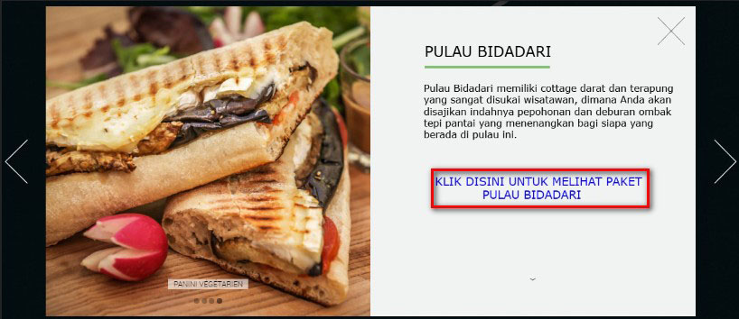

1. CONTOH DESAIN POP UP UNTUK **PULAU AYER** seperti gambar di bawah ini :

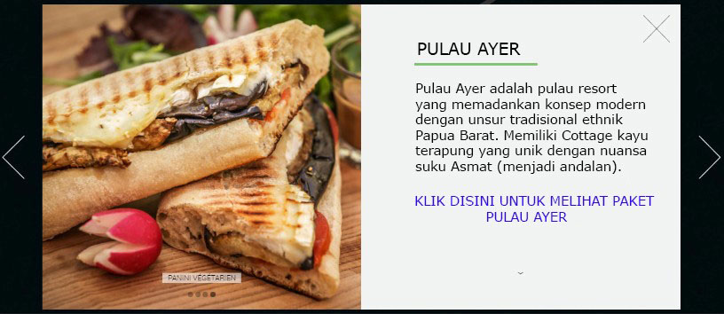

Bagian sebelah kanan adalah foto galeri dan bagian sebelah kiri adalah, Nama Pulau dan beberapa pilihan Paket untuk pulau tersebut. Untuk bagian kiri pakai background warna putih.

Untuk bagian foto galerinya bisa animasi gonta ganti gambar.

1. Untuk jenis font yang ada pada NAMA NAMA PULAU : “PULAU AYER” tolong dirubah menjadi font yang ada di WEB ini : [http://le-mugs.com](http://le-mugs.com/) dan HURUF BESAR. Jangan di BOLD. Untuk size font nama pulau tsb, sesuai yang ada saat ini. Dan untuk warnanya adalah warna hitam.

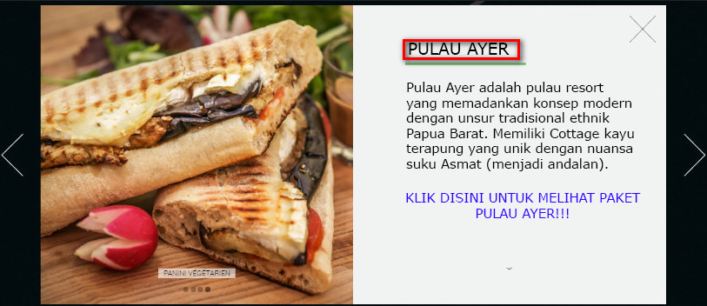

1. Untuk jenis font yang ada pada bagian deskripsinya, tolong dirubah menjadi font yang ada di WEB ini : <http://www.fontsquirrel.com/fonts/Caviar-Dreams>

Dan pilihlah jenin font : “CAVIAR DREAMS REGULAR”.

JANGAN di BOLD. Tolong DESKRIPSINYA di buat rata kiri dan rata kanan ***(JUSTIFY)***

Untuk size font nya, sesuai yang ada saat ini. Dan untuk warnanya adalah warna hitam.

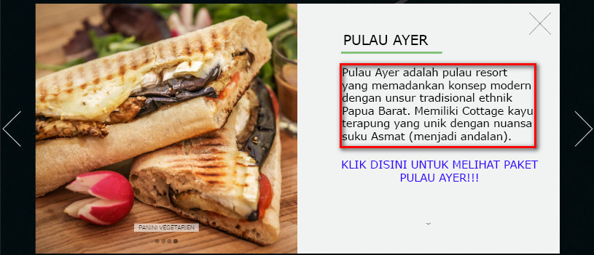

***DERSKRIPSI PULAU AYER :*** Pulau Ayer adalah pulau resort yang memadankan konsep modern dengan unsur tradisional ethnic Papua Barat. Memiliki Cottage kayu terapung yang unik dengan nuansa suku Asmat (menjadi andalan)

1. Untuk TULISAN INI : KLIK DISINI UNTUK LIHAT PAKET PULAU AYER!!! Tolong jenis font nya dirubah menjadi font yang ada di WEB ini : <http://www.fontsquirrel.com/fonts/Caviar-Dreams>

Dan pilihlah jenin font : “CAVIAR DREAMS REGULAR”.

JANGAN di BOLD. Tolong tulisan tsb di buat ***CENTER***

Untuk size font nya, sesuai yang ada saat ini. Dan untuk warnanya adalah warna BIRU.

Untuk TULISAN INI : KLIK DISINI UNTUK LIHAT PAKET PULAU AYER. Tolong dibuat kedap kedip.

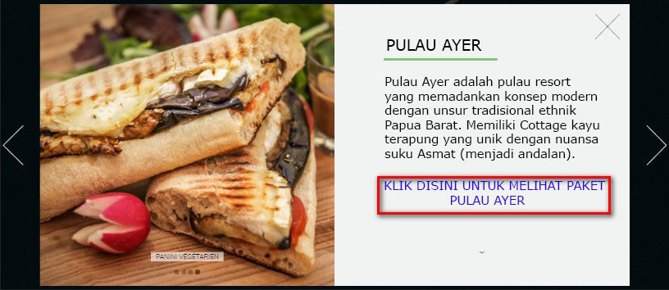

1. CONTOH DESAIN POP UP UNTUK **CHARTERBOAT** seperti gambar di bawah ini :

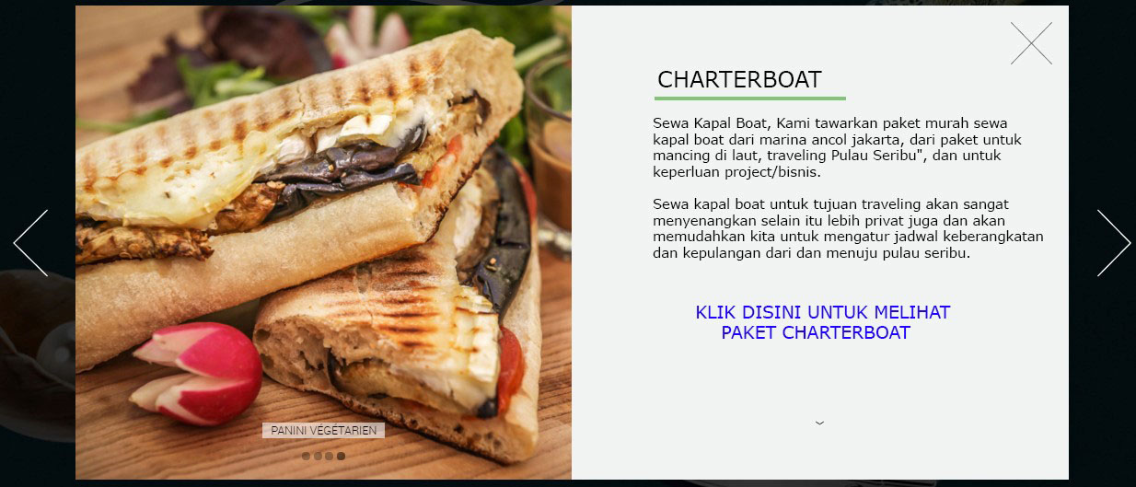

Bagian sebelah kanan adalah foto galeri dan bagian sebelah kiri adalah, Nama Pulau dan beberapa pilihan Paket untuk pulau tersebut. Untuk bagian kiri pakai background warna putih.

Untuk bagian foto galerinya bisa animasi gonta ganti gambar.

1. Untuk jenis font yang ada pada CHARTERBOAT, tolong dirubah menjadi font yang ada di WEB ini : [http://le-mugs.com](http://le-mugs.com/) dan HURUF BESAR. Jangan di BOLD. Untuk size font nama pulau tsb, sesuai yang ada saat ini. Dan untuk warnanya adalah warna hitam.

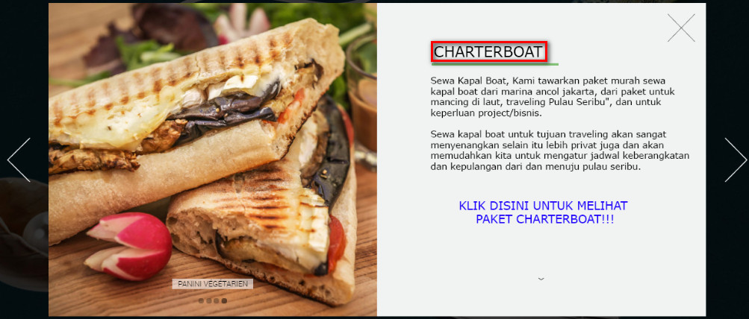

1. Untuk jenis font yang ada pada bagian deskripsinya, tolong dirubah menjadi font yang ada di WEB ini : <http://www.fontsquirrel.com/fonts/Caviar-Dreams>

Dan pilihlah jenin font : “CAVIAR DREAMS REGULAR”.

JANGAN di BOLD. Tolong DESKRIPSINYA di buat rata kiri dan rata kanan ***(JUSTIFY)***

Untuk size font nya, sesuai yang ada saat ini. Dan untuk warnanya adalah warna hitam.

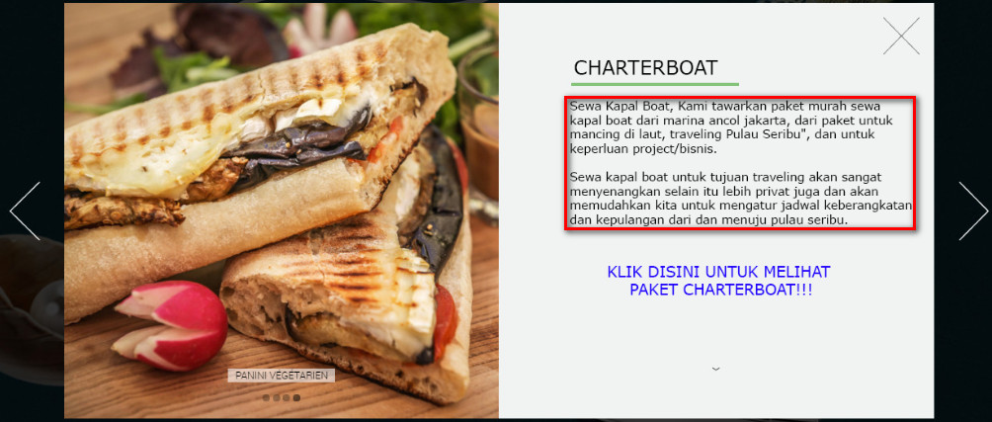

***DERSKRIPSI CHARTERBOAT :*** Sewa Kapal Boat, Kami tawarkan paket murah sewa kapal boat dari marina ancol jakarta, dari paket untuk mancing di laut, traveling Pulau Seribu", dan untuk keperluan project/bisnis.

Sewa kapal boat untuk tujuan traveling akan sangat menyenangkan selain itu lebih privat juga dan akan memudahkan kita untuk mengatur jadwal keberangkatan dan kepulangan dari dan menuju pulau seribu.

1. Untuk TULISAN INI : KLIK DISINI UNTUK MELIHAT PAKET CHARTERBOAT!!! Tolong jenis font nya dirubah menjadi font yang ada di WEB ini : <http://www.fontsquirrel.com/fonts/Caviar-Dreams>

Dan pilihlah jenin font : “CAVIAR DREAMS REGULAR”.

JANGAN di BOLD. Tolong tulisan tsb di buat ***CENTER***

Untuk size font nya, sesuai yang ada saat ini. Dan untuk warnanya adalah warna BIRU.

Untuk TULISAN INI : KLIK DISINI UNTUK MELIHAT PAKET PULAU AYER!!! Tolong dibuat kedap kedip.

Pada saat kita KLIK LINK tulisan : KLIK DISINI UNTUK MELIHAT PAKET PULAU AYER. Maka sebagai setingan default nya langsung menuju ke Paket Boat : BLACK PEARL.

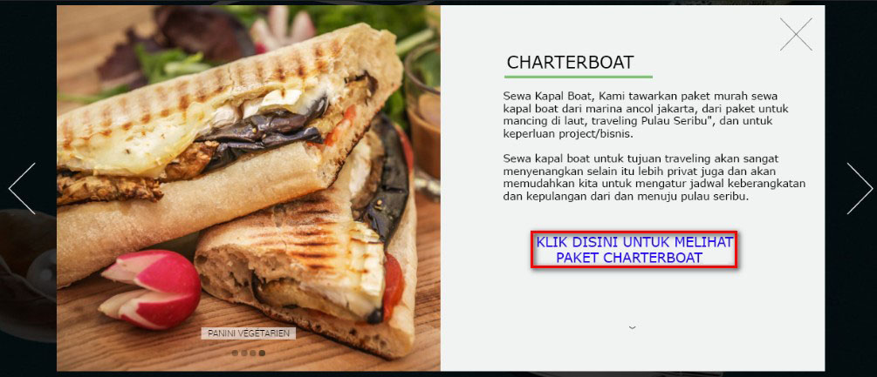

1. CONTOH DESAIN POP UP UNTUK **ALL DESTINATION** seperti gambar di bawah ini :

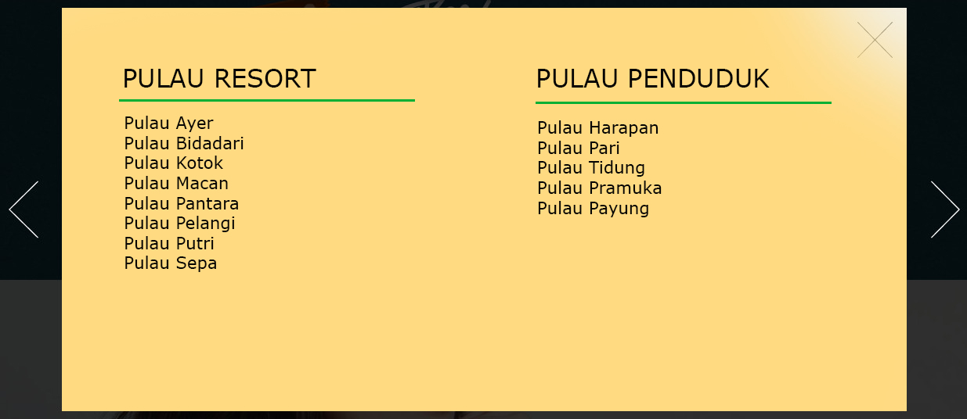

Bagian sebelah kanan adalah PULAU RESORT dan bagian sebelah kiri adalah PULAU PENDUDUK. Untuk bagian kiri pakai background warna adalah seperti ini : 

1. Untuk jenis font yang ada pada NAMA PULAU RESORT dan PULAU PENDUDUK, tolong dirubah menjadi font yang ada di WEB ini : [http://le-mugs.com](http://le-mugs.com/) dan HURUF BESAR. Jangan di BOLD. Untuk size font nama pulau tsb, sesuai yang ada saat ini. Dan untuk warnanya adalah warna hitam.

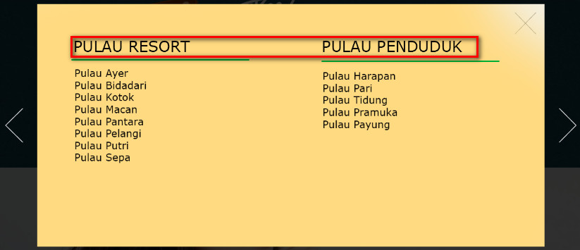

1. Untuk jenis font yang ada pada bagian deskripsinya, tolong dirubah menjadi font yang ada di WEB ini : <http://www.fontsquirrel.com/fonts/Caviar-Dreams>

Dan pilihlah jenin font : “CAVIAR DREAMS REGULAR”.

JANGAN di BOLD. Untuk size font nya, sesuai yang ada saat ini. Dan untuk warnanya adalah warna hitam.



